4 Приоритизация по ASN

Редактирование
Для перехода в раздел откройте меню Управление DPI и нажмите «Приоритезация по ASN».
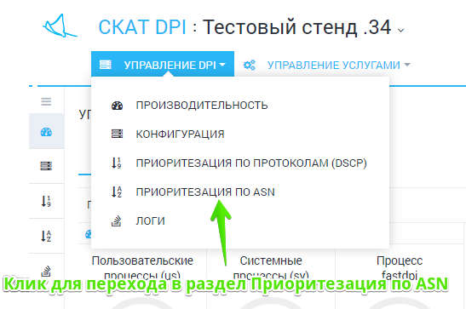
Раздел выглядит как на картинке ниже.
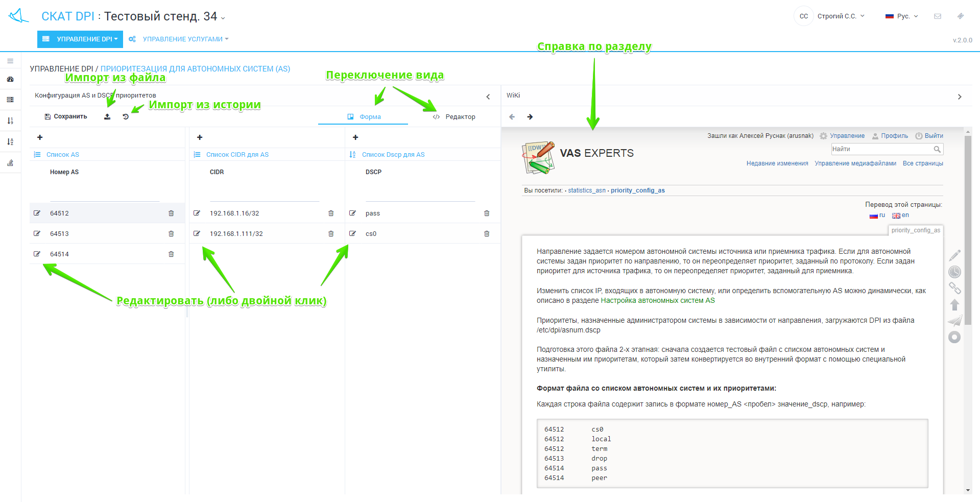
В данном разделе можно просматривать и фильтровать список AS(автономных систем) и соответствующим им приоритетов и CIDR, добавлять, удалять, редактировать.
Редактирование производится в табличной форме. Для редактирования достаточно выполнить двойное нажатие по строке.
Редактирование условно разбито на 3 этапа:
- Заполняется / редактируется список AS (левый столбец)
- Для каждой AS заполняется список CIDR (центральный столбец)
При заполнении значений dscp появляются выпадающий список-подсказка.
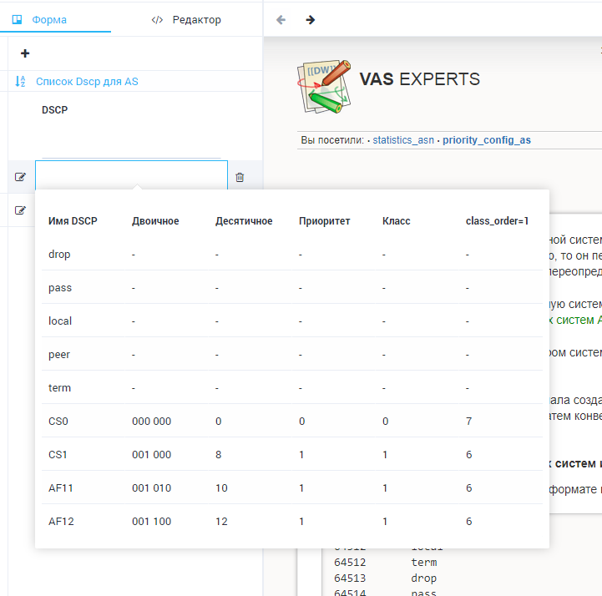
Не забывайте нажимать Сохранить после внесения изменений.

Прямое редактирование
Имеется возможность непосредственно редактировать файл не используя табличные формы. Для перехода в режим непосредственного редактирования нажмите «Редактор».
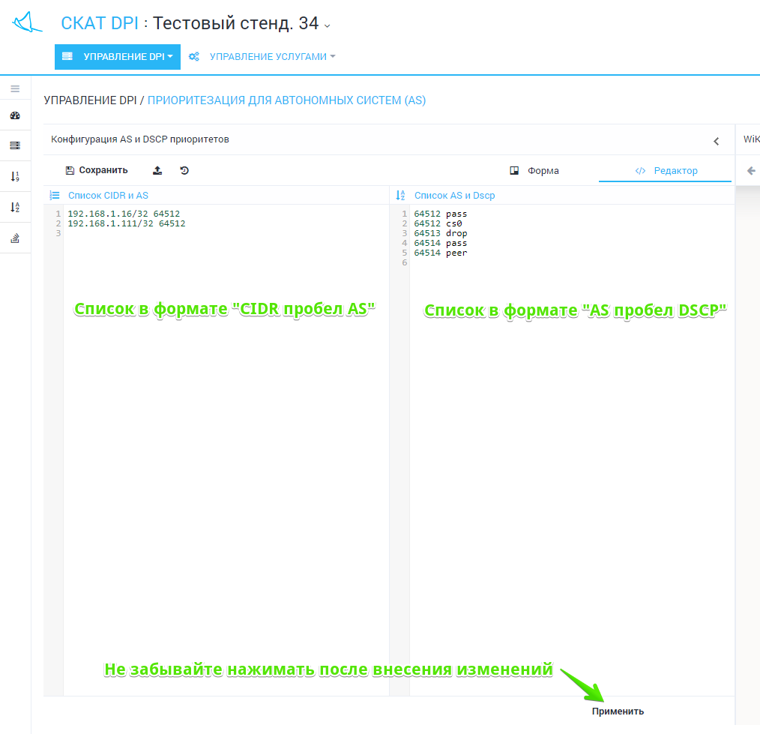

Просмотр и импорт из истории
Для просмотра истории изменений нажмите кнопку «История». Откроется форма как на картинке ниже.
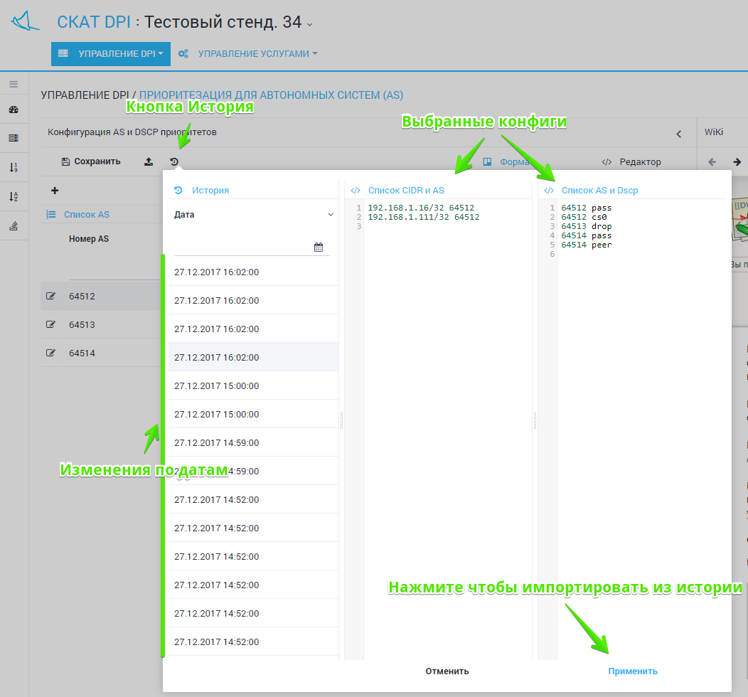
Имеется возможность просмотреть и отфильтровать по дате список изменений. Выбрать и применить изменение из истории.

Импорт и просмотр из файла
Для импорта из файла нажмите кнопку «Импорт». Откроется форма как на картинке ниже.
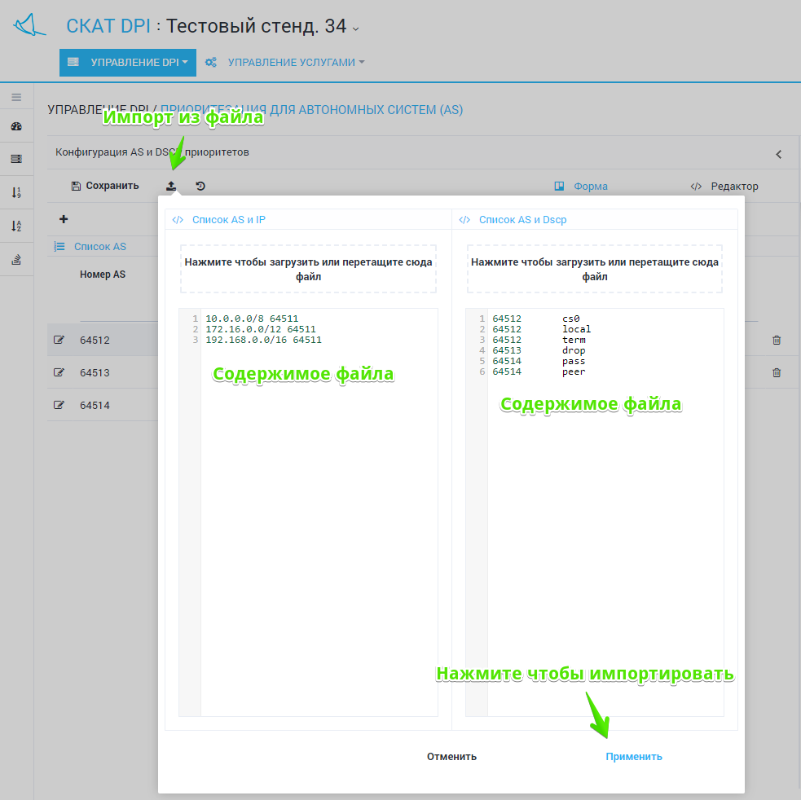
Перетащите файл в зону импорта. Ниже будет отображено содержимое файла. Нажмите Применить, чтобы импортировать содержимое файла.

